光 的 折 射 原 理
当波行进遇到不同介质的接口时，会有部份的波反射，其余的波则可能进入新介质。光是一种电磁波，也具有波的一般特性。例如：当可见光垂直射向玻璃时，约有4%的光反射，其余96%的光则进入玻璃内。当光从玻璃内再度垂直进入空气时，仍然约有4%的光反射，其余96%的光线则进入空气中。若是光线在玻璃中行进时，被玻璃吸收的比例相对很小，则玻璃会呈现透明的状态。若是光线被吸收的比例增加，则呈现半透明或甚至不透明的状态。当光线并非垂直射向透明介质的接口时，则会在接口上产生反射与折射现象。反射波满足反射定律：入射角=反射角。
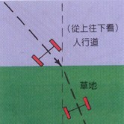
折射现象则起源于波在不同介质内不同的行进速率。
如右图 滚轮从人行道滚到草地时 由于草地上滚动速度
较慢因此在行经 人行道与草地的边界时 滚轮的行进
方向改变了!
光线的行进也有同样的性质如右图，抵达A处的
波前已经准备进入新介质，而B处的波前仍然在原
介质中行进。
由于不同介质内行进速率不同，经过Δt 时间，
当B处波前抵达接口边界D点时，A处波前已经行进
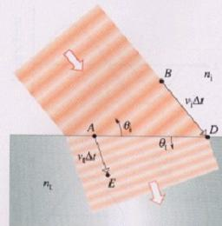至E点。
由几何性质可知，
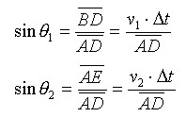
综合以上两式，
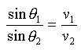
其中 θ₁恰好等于入射角（入射线与法线的夹角），
θ₂则等于折射线与法线的夹角，称为折射角。
由于光在真空中的速率 c 为定值，在介质中光行进的速率 v 会因为介质的影响而变慢，定义介质的折射率 n≡c/v≥1其中真空中光速 ，C=2.99792458×10⁸m/s。
物质的折射率愈大，显示光所受介质影响愈大，行进速率愈慢。因此
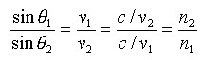
上面规律被称为折射定律，且折射时，入射线、法线与折射线均共平面。
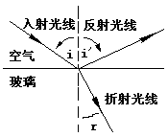
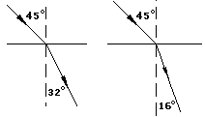

水池中清澈的水看起来总是觉得比实际深度浅。当光线从水中射向空气时，偏离法线产生折射。折射后的光线再进入眼中。
人们对物体的远近系根据射入眼中光线的方向反溯回去判断的。
若非垂直水面观察水中的鱼时，由于鱼各处所发射进入空气的各光线入射角并不相同。
如右图，不仅看起来鱼的位置与实际的位置不同，连形状大小也会有所变化。
